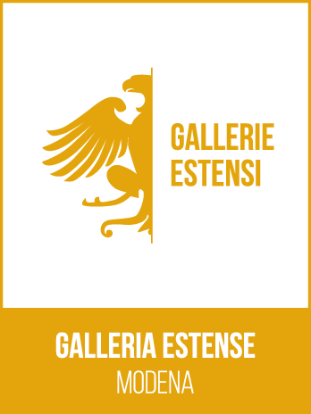
GALLERIE ESTENSI LUOGO DELL'INCANTO

DAL 14 DICEMBRE 2018
ALLA GALLERIA ESTENSE DI MODENA
RIAPRE L’INTERO PERCORSO DI VISITA
CON IMPORTANTI INNOVAZIONI

E dal 14 dicembre 2018 al 31 marzo 2019, la mostra Galleria metallica. Ritratti e imprese dal medagliere estense presenta una selezione tematica di medaglie e monete della Collezione Estense oltre a gemme incise, disegni, volumi a stampa e altro ancora.

Aria di novità alla Galleria Estense di Modena.
Dal 14 dicembre 2018, riapre l’intero percorso di visita con alcune radicali innovazioni.
A partire dalla nuova sala interamente dedicata all’esposizione di importanti opere antiche, etrusche, greche, romane e, per la prima volta dopo approfonditi restauri, egizie, fra le quali figura un interessante sarcofago lapideo con iscrizioni geroglifiche: si tratta del sarcofago di Menis, databile al II secolo a. C, acquisito sul mercato antiquario da Francesco IV d’Austria-Este nel 1830.
Le novità continuano con la sala della cultura cortese che mette l’accento sul respiro globale della corte estense: avori, smalti e manoscritti europei sono esposti accanto a manufatti islamici e orientali. La sala contigua racconta invece il rapporto tra Rinascimento e antichità classica, mostrando a fianco di opere rinascimentali quelle antiche che ne furono fonte di ispirazione.
Viene inoltre rievocata la presenza della Notte del Correggio, il capolavoro che forse diede più lustro alla Galleria dei duchi di Modena, attraverso la pregiata copia eseguita a Venezia al tempo in cui l'originale fu venduto ad Augusto di Sassonia.
Nuovi apparati museografici rendono possibile, nel rigore scientifico, una presentazione chiara, accessibile e di forte impatto estetico.
L'intero museo si è dotato di un nuovo impianto illuminotecnico di ultima generazione e diverse sale offrono al visitatore una prospettiva completamente rinnovata
Per l’occasione, dal 14 dicembre 2018 al 31 marzo 2019, si tiene la mostra Galleria metallica. Ritratti e imprese dal medagliere estense, curata da Federico Fischetti e Giulia Zaccariotto, che propone una selezione tematica di medaglie e monete della Collezione Estense e opere a esse correlate, tra cui gemme incise, disegni, volumi a stampa e strumenti di lavoro come stipi, repertori di calchi, conii e punzoni.
La rassegna giunge a conclusione di un lavoro di riordino, schedatura, restauro e digitalizzazione della collezione di 2.400 medaglie e placchette della Galleria Estense, avviato nel 2016 e condotto in collaborazione con la Fondazione Memofonte di Firenze.
Il percorso espositivo, che offre anche alcuni importanti prestiti esterni, illustra la nascita e lo sviluppo di questo peculiare genere artistico, dai capolavori rinascimentali di Pisanello ai virtuosismi di età barocca e neoclassica.
Accompagna la mostra un catalogo scientifico edito da Franco Cosimo Panini.
Modena, 12 dicembre 2018
GALLERIA METALLICA. Ritratti e imprese dal medagliere estense
Modena, Galleria Estense (largo Porta Sant’Agostino, 337)
14 dicembre 2018 - 31 marzo 2019

Orari: martedì-sabato, 8.30-19.30; domenica, 10.00-18.00

Biglietti: intero €10,00; ridotto €5,00 (con evento in Sala Mostre); intero: €6,00; ridotto: €3,00 (senza evento in Sala Mostre), gratuito per i minori di 18 anni

Informazioni: Tel. 059 4395711

Sito web: http://www.gallerie-estensi.beniculturali.it/galleria-estense/
- GallerieEstensi
gallerie.estensi

Ufficio stampa
CLP Relazioni Pubbliche | Anna Defrancesco | tel. 02 36 755 700 | anna.defrancesco@clponline.it | www.clp1968.it

